Вот уже даль дневную окрасил вечерний свет...
Что же меня волнуют песни военных лет?..
Что-то для нас святое скрыто в их глубине,
Строки, какие стоя хочется слушать мне.
Михаил Матусовский.

г.Торжок.
ул. Загородная 36
Телефон: 5-33-50
E – mail :tor_det_bibl @ mail. Ru

Составитель: Перфильева Л.А. – библиотекарь
Ответственный за выпуск:
Даулетбаева О.Е. –
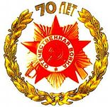
Зам. директора по организации обслуживания детей

МКУК города Торжка «ЦБС»
Детская библиотека

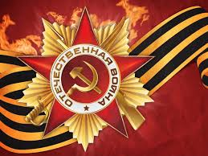

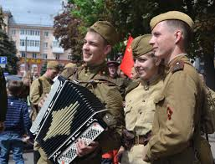

Информационный буклет
2015 г.

Великая Отечественная война 1941-1945 годов навсегда останется одним из самых главных драматических событий ХХ века. Чем дальше уходит время, тем все более ценными становятся для потомков ее страницы. Мир простился с уходящим тысячелетием. Но мы еще долго будем перебирать в памяти события минувших столетий, даты, имена...
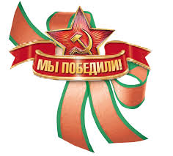
Создана впечатляющая летопись Великой Отечественной в прозе, поэзии, фильмах, живописных полотнах, памятниках. А сколько было создано песен о войне! Порой только песня, с ее жизненным текстом и музыкой спасала, поддерживала, придавала боевой дух и просто сплачивала...
Песни - лирическая летопись времени. В них отражаются все вехи истории страны, боль и радость отдельных людей и всего народа. Прошло 70 лет со дня Победы, но песни далеких и грозных лет звучат и сегодня, потрясая сердца.
Роль песни в годы войны была чрезвычайно высока. Они складывались обо всем, что происходило на фронте и в тылу, что согревало души, призывало к подвигу. В них говорилось о патриотизме, о солдатской дружбе, о любви. Песня поддерживала в трудные минуты, приносила утешение, она была необходима человеку как воздух, с ней человеческое сердце не черствело. Но не только солдат поддерживали и согревали эти мелодии. Их женам, матерям, детям они тоже помогали, очень помогали ждать все годы разлуки. У каждой песни своя история, свой путь, и своя судьба.
«Настоящая музыка всегда революционна, она сплачивает людей, тревожит их, зовет вперед».
Дмитрий Шостакович.

